“OLIOLIVE” A CASTEL MADAMA E “FESTA DELL’AGORA’ A CARSOLI: DUE RIUSCITISSIMI APPUNTAMENTI CON I PRODOTTI NATURALI E TIPICI.

Nei due Comuni strade e piazze si sono riempite di gente e le bancarelle sono state svuotate. Che “spolvero” festoso, cioè grandi acquisti di prodotti tipici, genuini, naturali!
E’ stato ben più di un semplice mercatino.
A Castel Madama con Oliolive e a Carsoli con la Festa dell’Agorà”- nel ciclo dell’Estate di S. Martino - artigiani e produttori hanno esposto e venduto le loro migliori produzioni: olio, castagne, formaggi, vino, liquori, oltre che lavori ad uncinetto e stoffe tradizionali. Intorno a Castel Madama e nell’area della Piana del Cavaliere si è realizzato qualcosa di nuovo: il superamento dei tradizionali confini comunali o provinciali, nella propaganda dei due eventi e nella partecipazione popolare. Era ora!
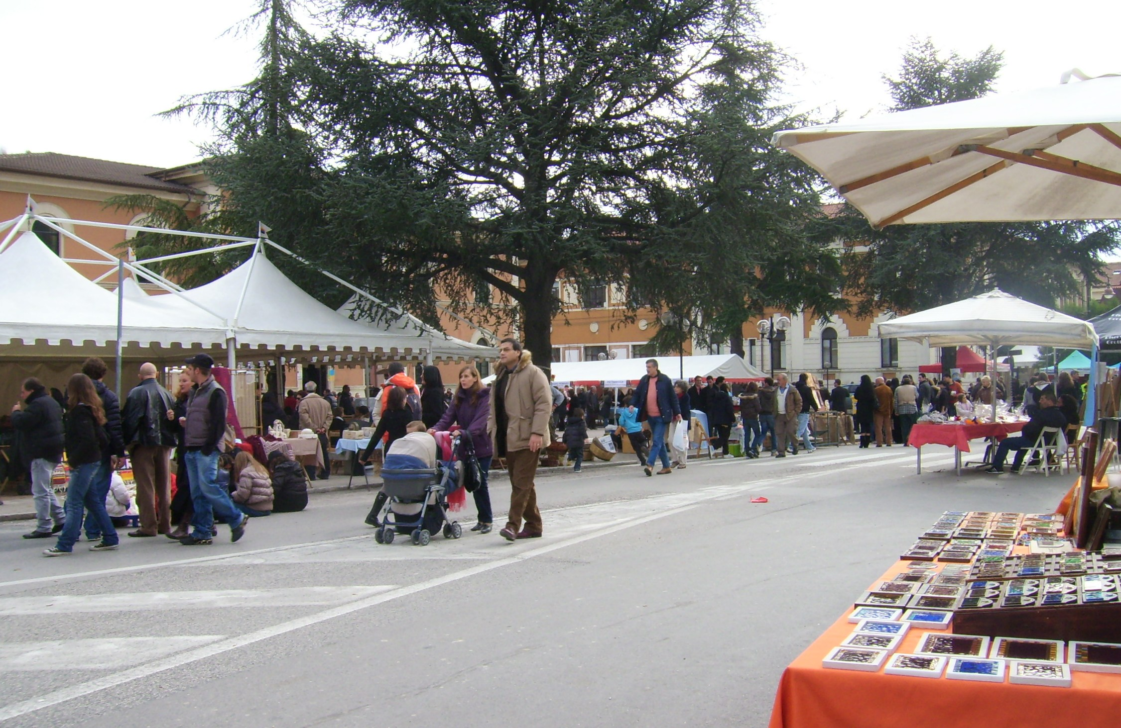
Castel Madama. E’ stato uno spettacolo il ritrovarsi per tre giorni lungo le strade e le piazze e fino al Castello Orsini, di produttori agricoli e artigiani. Questa volta la pubblicità della manifestazione ha raggiunto anche Roma, attraverso i manifesti lungo la linea B della Metropolitana. Il paese belga gemellato –OUDENAARDE – era presente con la sua cioccolata e l’altro paese spagnolo gemellato – LA RODA DE ANDALUCIA – con una delegazione. E poi lo spettacolo della festa, la musica, la ristorazione!
CARSOLI. L’esposizione e vendita dei prodotti sembrava tradizionale. Però, miele, vino, fagioli, castagne, marmellate, pranzi ottimi e a buon mercato, provenivano da una vasta area intorno al “Cavaliere” comprendente l’Abruzzo Marsicano, la Valle dell’Aniene - con Subiaco in testa- e la Provincia di Rieti. Non è stato un fatto casuale, ma il risultato di accordi interprovinciali. E’ il ritorno alle vecchie FIERE della tradizione contadina, quando si andava a piedi o a cavallo?
Oggi tutto è più dinamico ed economicamente più efficace. Ma che male c’è se “Il futuro ha cuore antico?”. Speriamo di essere davanti ad una rinascita agro- artigianale di nuovo conio. Risolveremo così tutti i nostri problemi di sviluppo economico? Resterà un fenomeno “ di nicchia”? In ogni caso, questo commercio locale potrà integrare le risorse di sussistenza e sviluppo locale, specialmente per giovani e anziani, radicandoli di nuovo all’agricoltura e al territorio. E anche alla cultura, storia, tradizione locale.
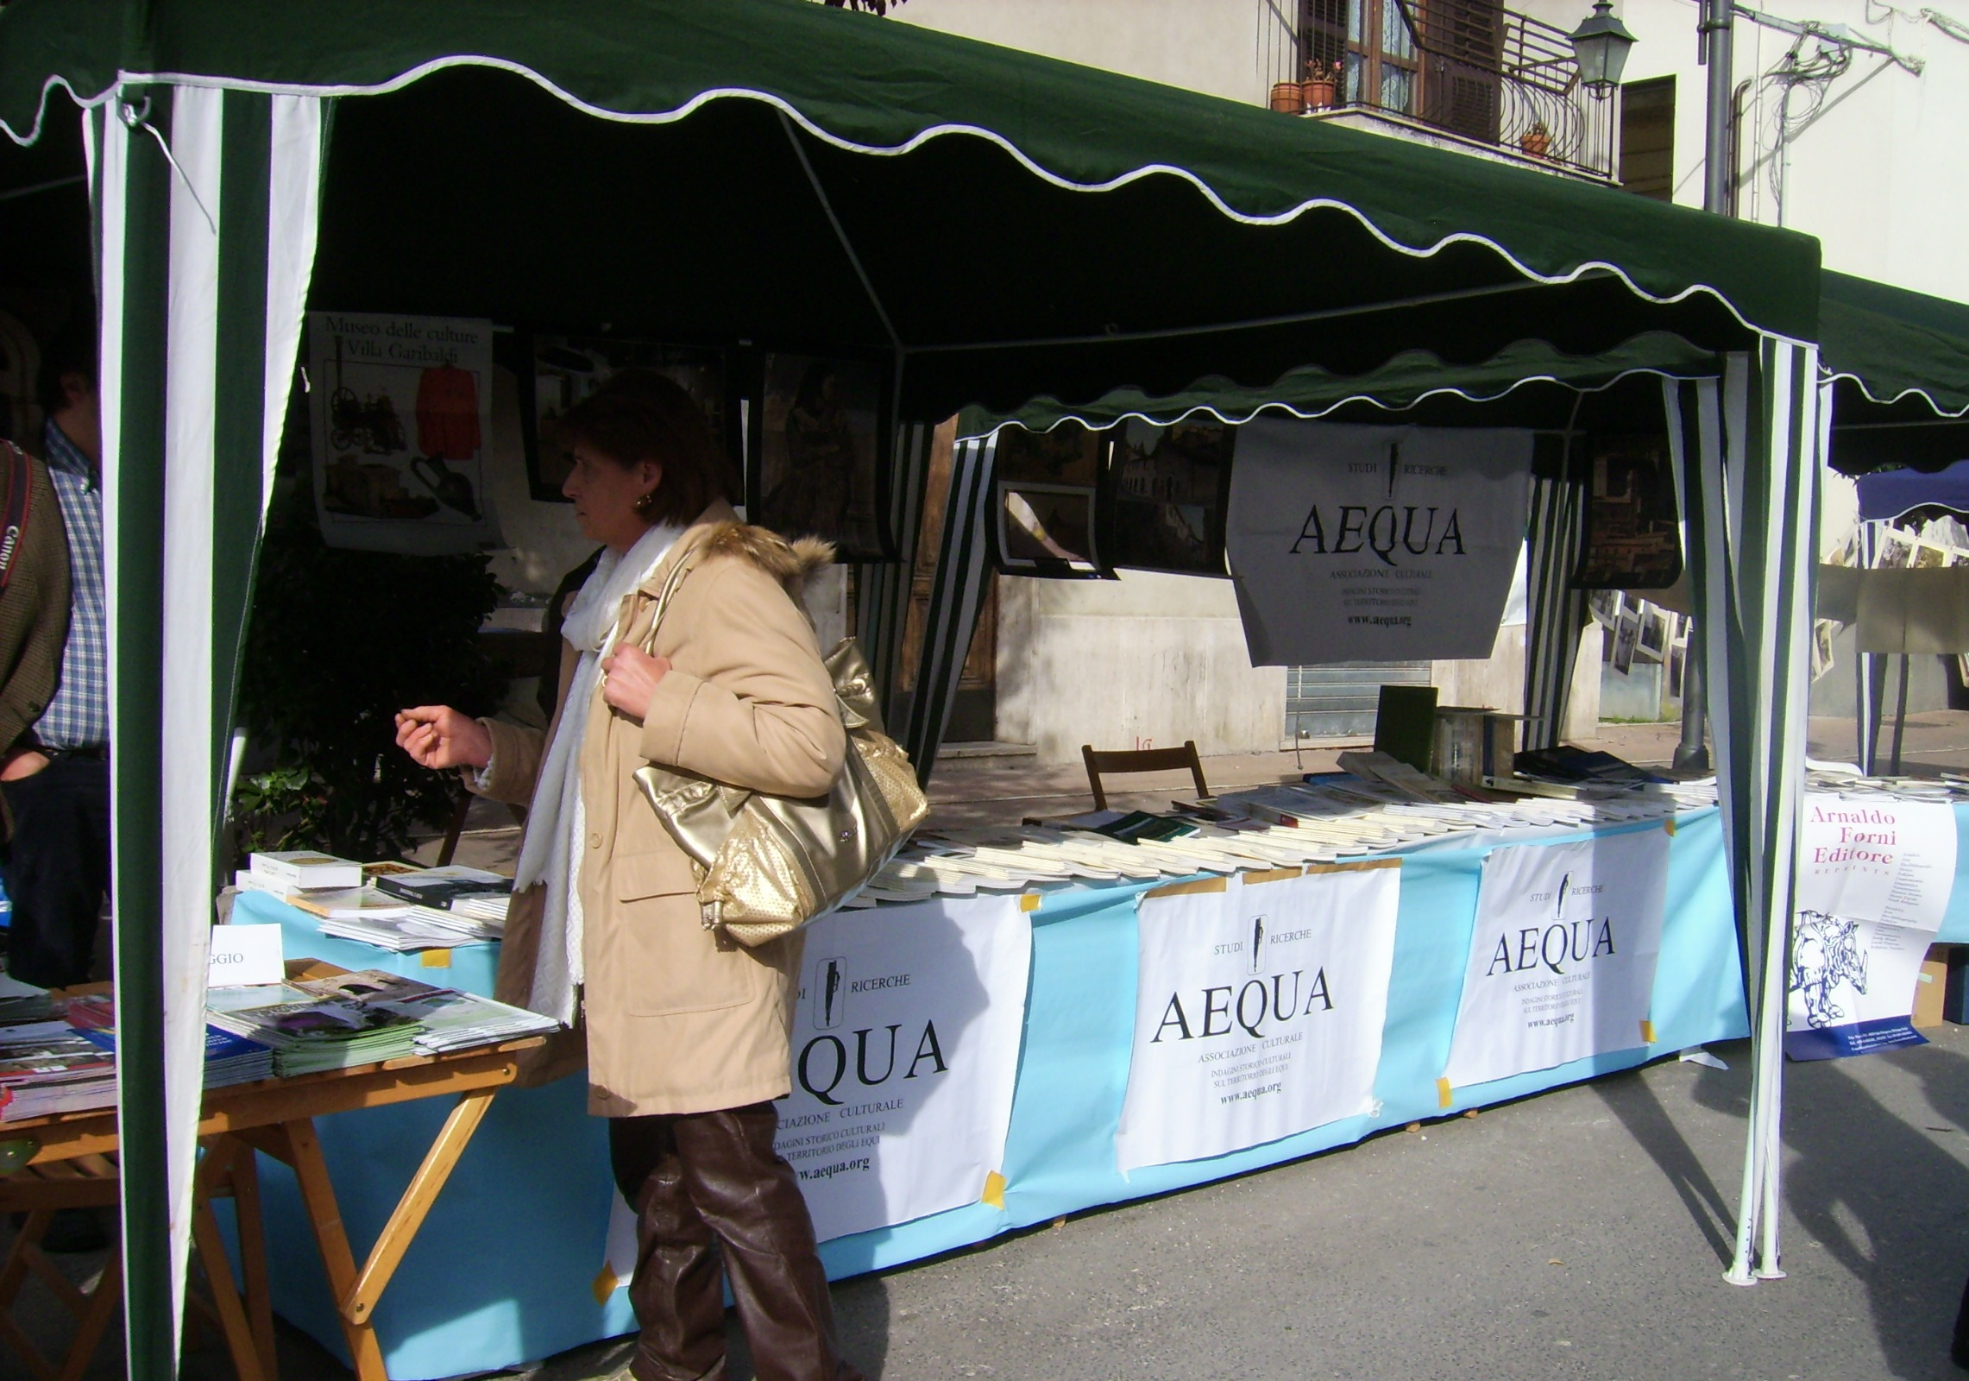
E’ questa la “politica” culturale dell’Associazione e della Rivista AEQUA. Anche IL CITTADINO svolge analoga funzione per Tivoli e l’intera Valle dell’Aniene. Auguri anche a queste due Riviste, che vivono dignitosamente e senza complessi d’inferiorità, organizzando e stimolando le energie locali e persone che hanno il coraggio di non farsi abbacinare in tutto e solo da Roma.
Ai prossimi appuntamenti, a Castel Madama, Carsoli e in tutti gli altri centri dell’area a EST della Capitale! Purché in visione “sistemica” e territorialmente più ampia del singolo Comune .

Giuseppe Cicolini

- Carsoli, I Festa dell’Agorà (foto di A. Tacchia)

